KEMENTERIAN AGAMA
UNIVERSITAS ISLAM NEGERI MAULANA MALIK IBRAHIM MALANG
Jl. Gajayana No. 50 Malang 65144, Telp. (0341) 551354, Fax. (0341) 572533
Website : www.uin-malang.ac.id E-mail : info@uin-malang.ac.id
Nomor : Un.03/KS.01.7/4206/2015 19 November 2015
Lampiran : 1 (satu) bendel
Perihal : Permintaan Informasi Harga Barang

Kepada Yth.
............................................................................................
di
‘- T e m p a t –

Dengan hormat,
Sehubungan rencana realisasi pelaksanaan pekerjaan Pengadaan Papan Tulis Kaca di UIN Maulana Malik Ibrahim Malang, bersama ini kami bermaksud agar perusahaan saudara memberikan informasi tentang harga barang sesuai dengan Rencana Anggaran Biaya (RAB) yang kami lampirkan dalam surat ini.
Apabila informasi harga yang saudara berikan sesuai dan kami nilai wajar, maka kami akan memberi kesempatan perusahaan saudara untuk membuat penawaran terhadap pekerjaaan tersebut.
Kami harap data barang dapat kami terima paling lambat pada :
Hari : Senin
Tanggal : 23 November 2015
Pukul : 14.00 WIB
Tempat : Kantor Unit Layanan Pengadaan
Lantai II Gedung Rektorat UIN Maulana Malik Ibrahim Malang
Jl. Gajayana No. 50 Malang (0341) 570886

Adapun informasi harga tersebut bisa dikirim via e-mail ke : ulp@uin-malang.ac.id atau ulp_uinmalang@kemenag.go.id atau bisa dikirim langsung ke kantor ULP atau di Fax ke (0341) 570886

Demikian atas perhatian dan kerjasamanya yang baik, kami sampaikan terima kasih.
Pejabat Pembuat Komitmen,

Dr. H. Sugeng Listyo Prabowo, M.Pd NIP 19690526 200003 1 003

Lampiran :
Surat Permintaan Informasi Harga Barang
Nomor : Un.03/KS.01.7/4206/2015
Tanggal : 19 November 2015

Rincian Anggaran Biaya (RAB)

Pekerjaan : Pengadaan Papan Tulis Kaca
Lokasi : UIN Maulana Malik Ibrahim Malang
Tahun Anggaran : 2015

No | Nama Barang | Spesifikasi Barang | Volume |  | Harga Satuan (Rp) | Jumlah (Rp)
1 | Papan Tulis Kaca | Kaca Tebal : 5 mm  Dimensi 240 x 120 cm  Kaca Film Warna putih (ditempelkan dibelakang kaca)  Frame Alumunium  Lapisan Multiplek 12 mm  Tempat spidol Bahan multiplek 12 mm dilapisi HPL  Finishing Presisi dan penggarapan yang halus  Biaya Pemasangan di kelas  Barang harus sesuai dengan contoh yang ada di UIN Maulana Malik Ibrahim Malang | 114 | Unit | ………….. | …………..
Contoh gambar :

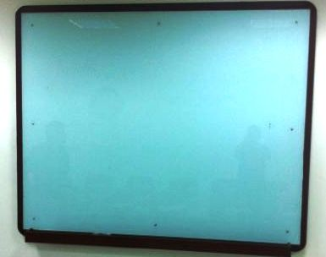

Jumlah |  |  |  |  |  | ……………
Terbilang

NB :
* Mohon dicantumkan spesifikasi lengkap dan merek barang
* Harga sudah termasuk pajak

Pejabat Pembuat Komitmen,

Dr. H. Sugeng Listyo Prabowo, M.Pd NIP 19690526 200003 1 003

